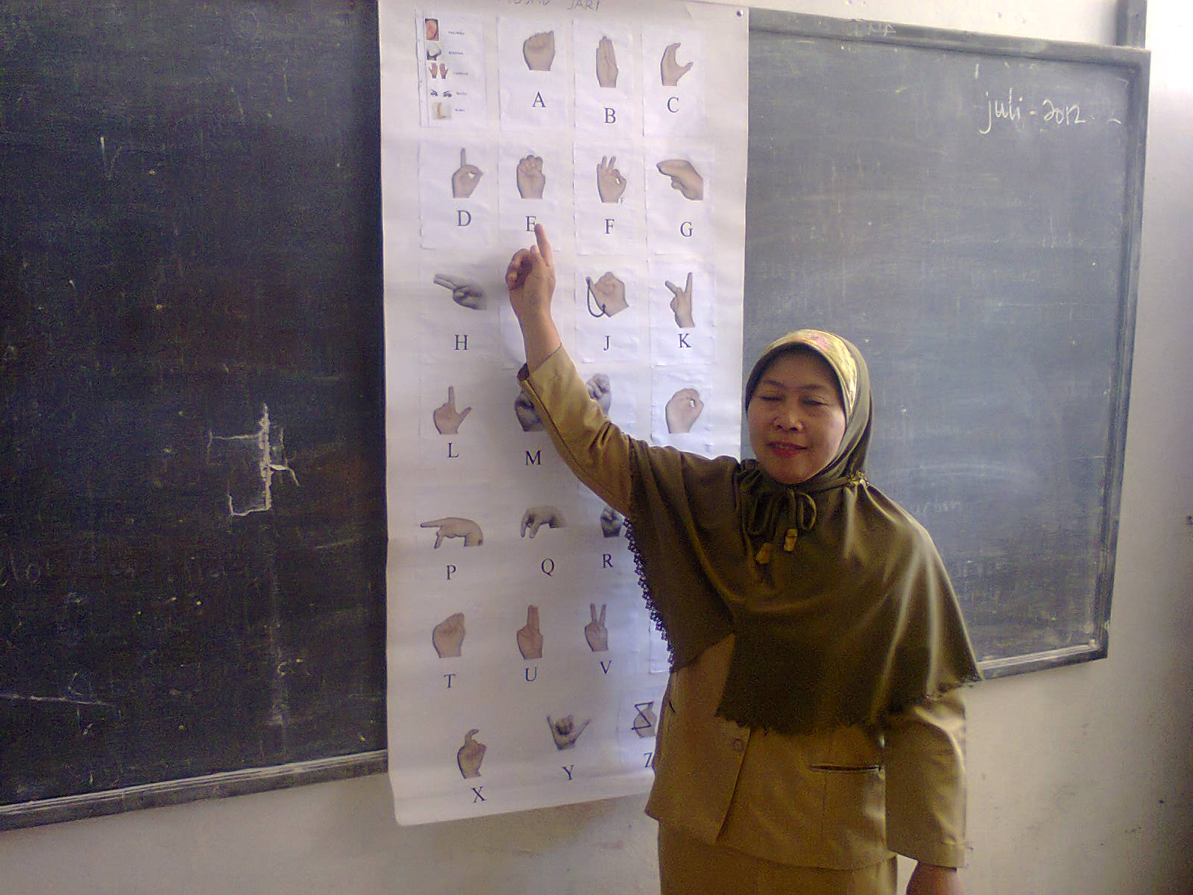
Guru menjelaskan abjad jari kepada murid
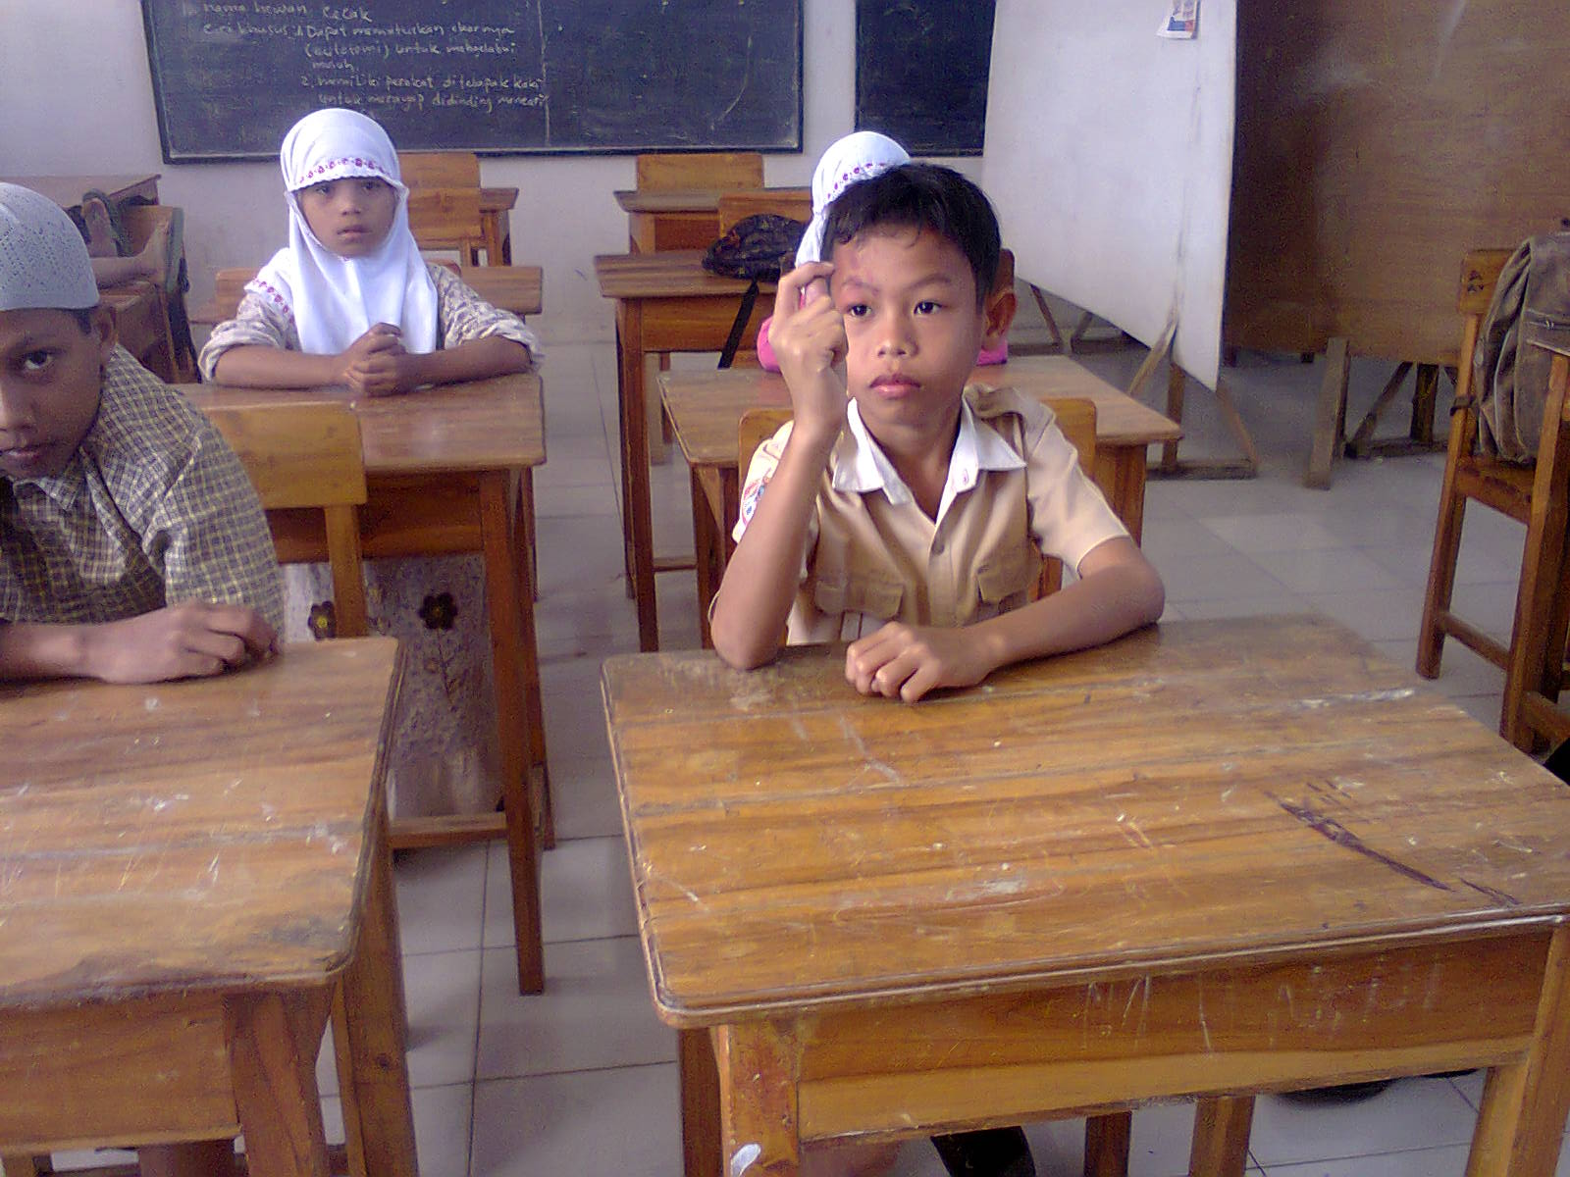
Murid memperagakan abjad jari secara individual
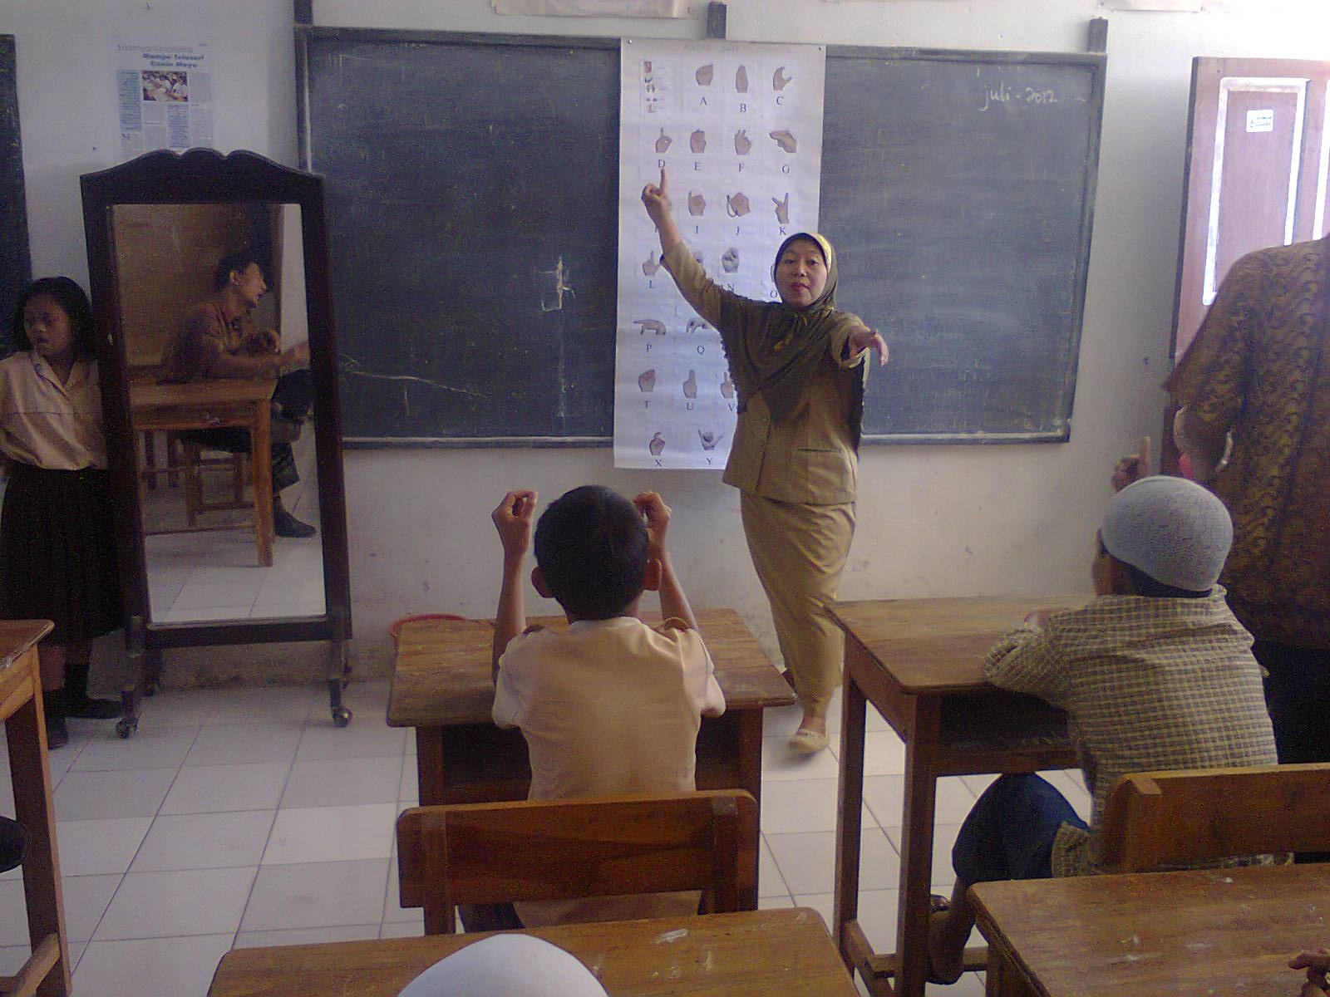
Guru memerintahkan murid untuk memperagakan abjad jari
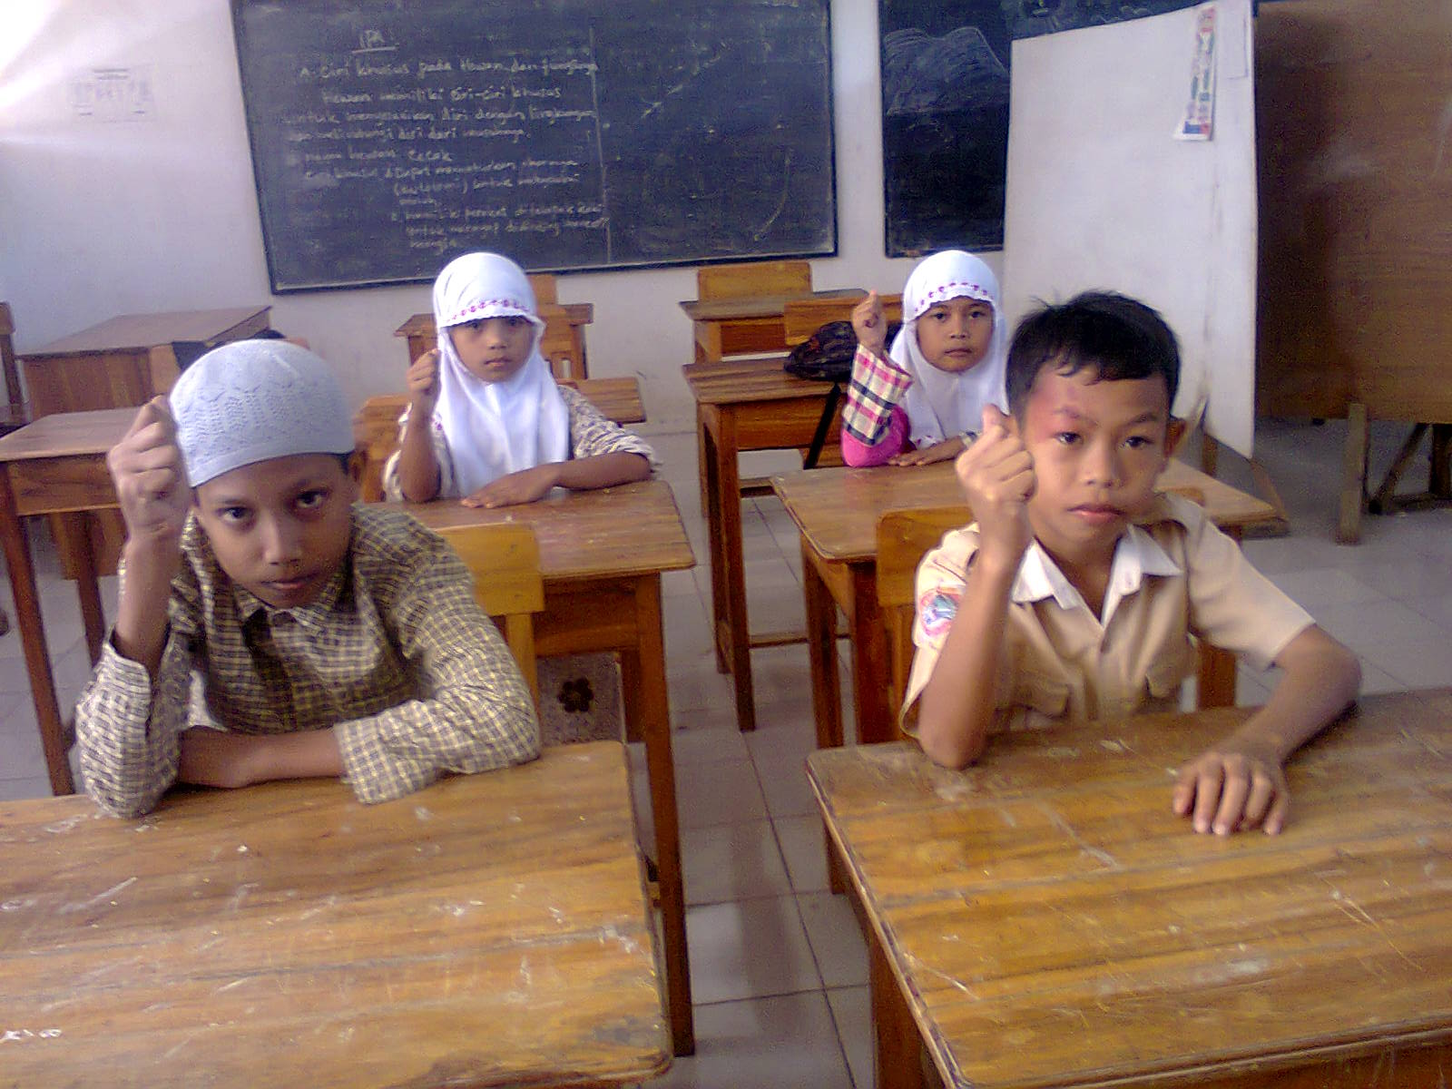
Murid memperagakan abjad jari secara klasikal

